Отчет по лабораторной работе №2

«Интерполяция функций»

по дисциплине

ЧИСЛЕННЫЕ МЕТОДЫ

Выполнил студент группы ИВТ/б-22о Горбенко К.Н;

Проверил к.ф-м.н

Папков С.О.

**Цель работы:** изучить различные виды интерполяционных полиномов.

Вариант 2

**Задание на работу:** известеннабор экспериментальных данных, записать классический интерполяционный многочлен, полином Ньютона, полином Лагранжа, сплайн-интерполяцию.

**Экспериментальные данные:** источник тока исследовали путем подключения к нему различных резисторов, измерялись сила тока и напряжение на клеммах источника. Получен следующий набор значений:

|  |  |  |  |
| --- | --- | --- | --- |
| I, А. | 0.16 | 0.23 | 0.30 |
| U, В. | 4.1 | 3.3 | 3.1 |

С помощью интерполяции найти напряжение при $I=0.2 A.$

1. **Линейная интерполяция**  
   Зададим начальные значения экспериментальных данных и воспользуемся встроенной функцией linterp для реализации линейной интерполяции.  
   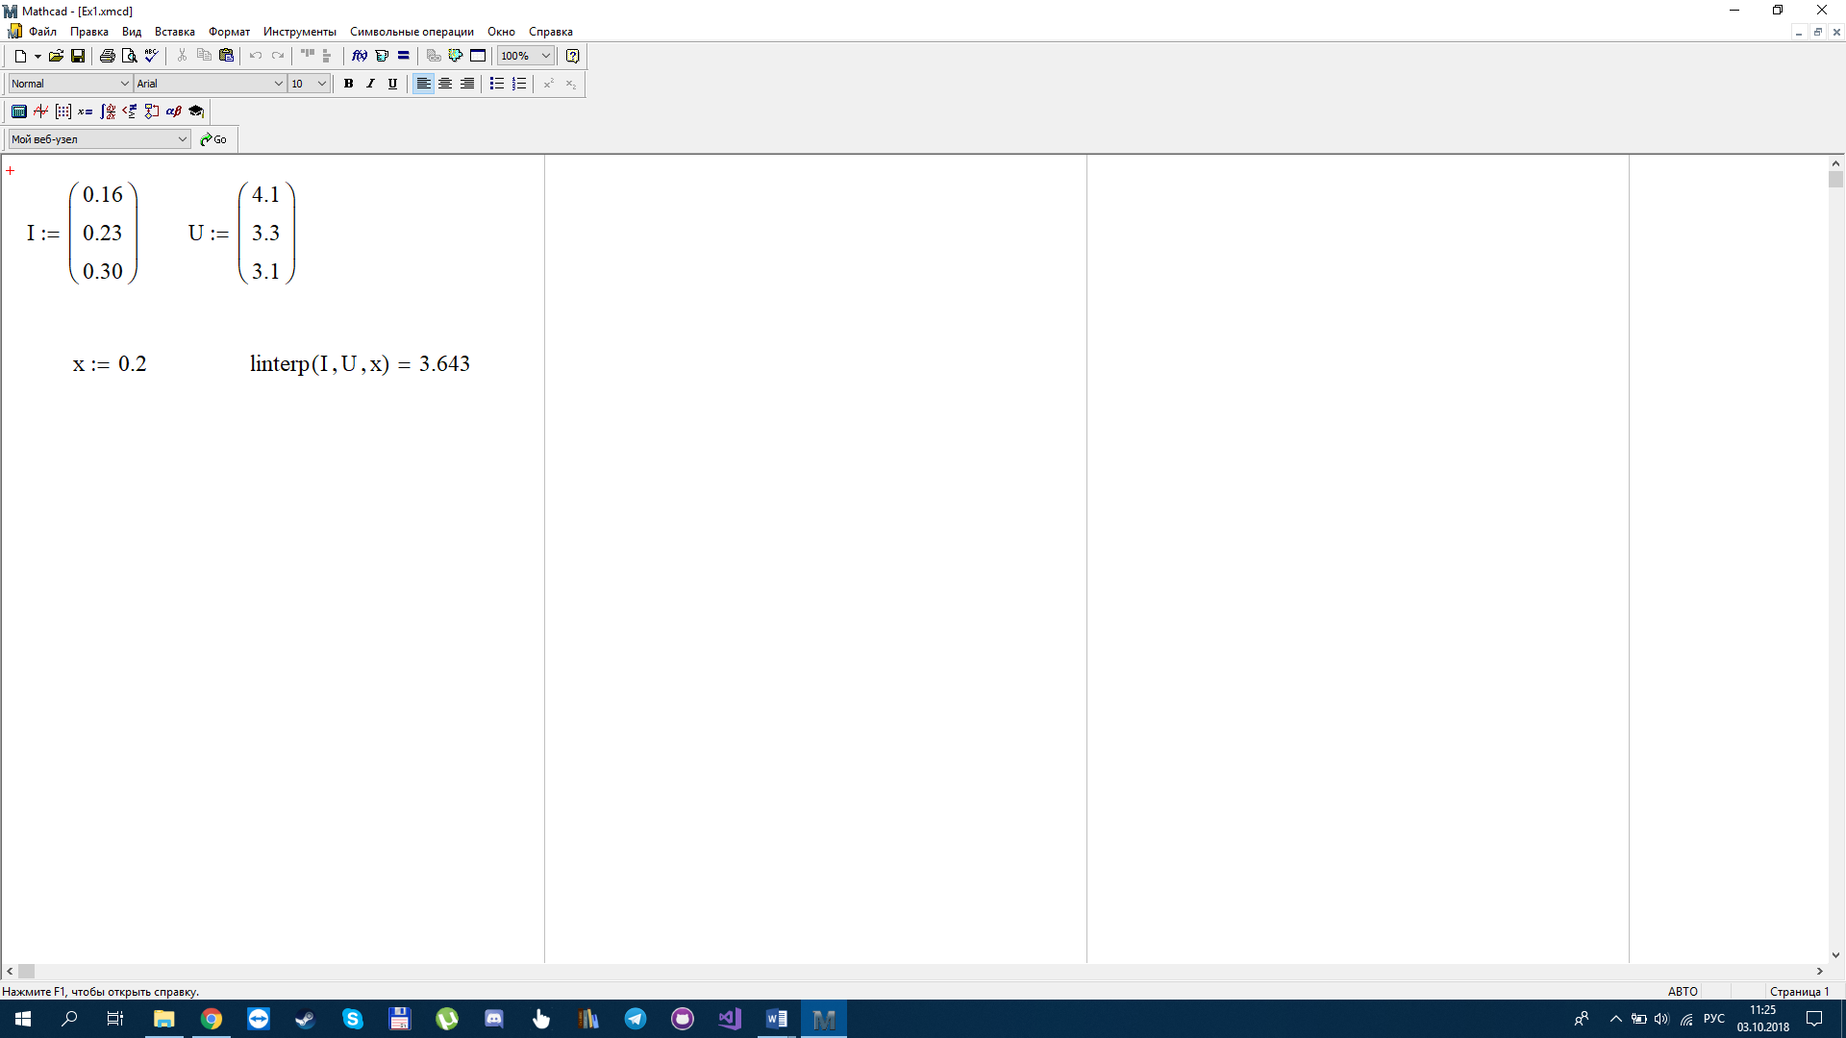

Рис. 1 – Реализация линейной интерполяции в Mathcad

1. **Полином Лагранжа**

Зададим начальные значения экспериментальных данных и формулу полинома Лагранжа: $$L\left(x\right)=\sum_{i=0}^{n}{y_{i}}\prod_{k=0}^{n}{\frac{(x-x_{k})}{(x_{i}-x_{k})}}$$ 
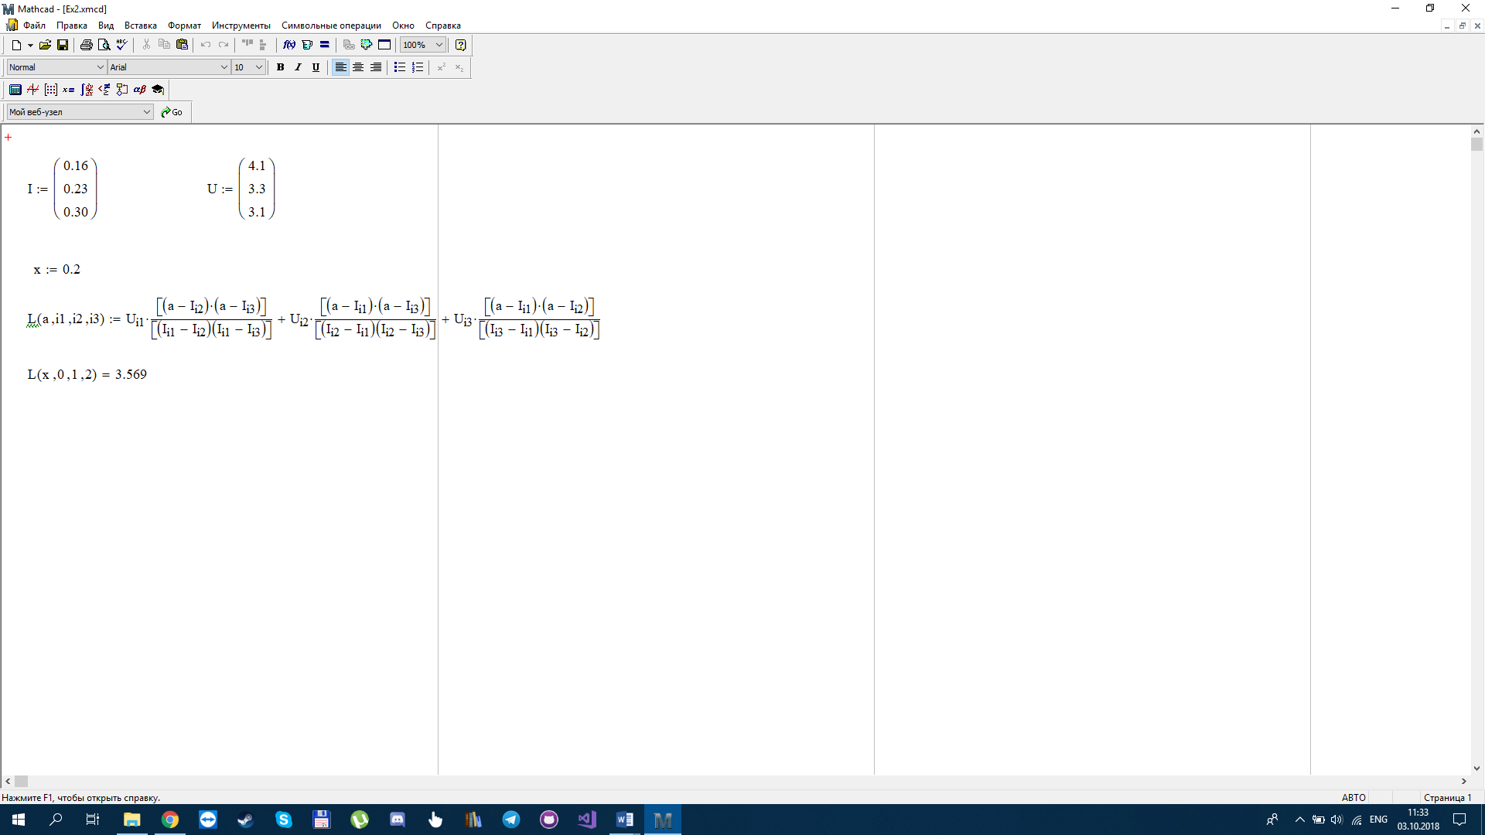

Рис. 2 – Реализация полинома Лагранжа в Mathcad

1. **Полином Ньютона**

Зададим начальные значения экспериментальных данных и формулу полинома Ньютона:

$F\left(x\right)=A_{0}+A_{1}\left(x-x_{0}\right)+A_{2}\left(x-x_{0}\right)\left(x-x_{1}\right)+⋯+A_{n}\left(x-x_{0}\right)\left(x-x_{1}\right)∙⋯∙(x-x_{n-1})$*,*

где

$$A_{0}=y_{0}, A_{1}=y_{01}=\frac{y_{0}-y_{1}}{x_{0}-x_{1}}, A_{2}=y_{012}=\frac{y_{01}-y_{02}}{x_{1}-x_{2}},⋯$$

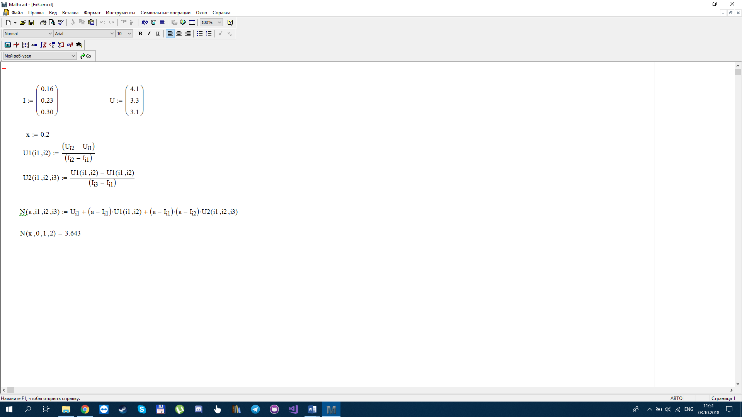

Рис. 3 – Реализация полинома Ньютона в Mathcad

1. **Канонический полином**

Зададим начальные значения экспериментальных данных и реализуем канонический полином:

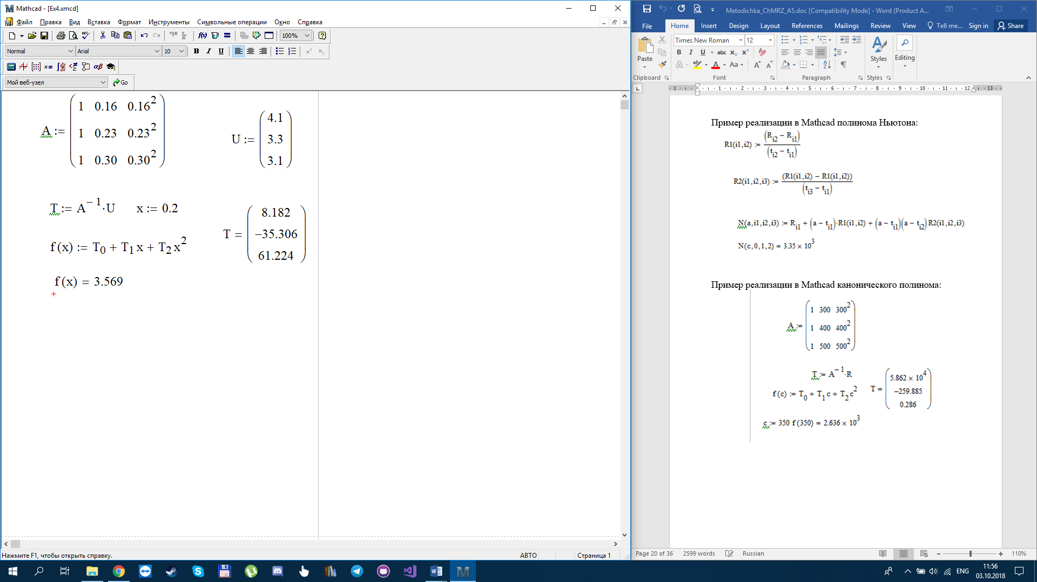

Рис. 4 – Реализация канонического полинома в Mathcad

1. **Сплайн-интерполяция:**

Зададим начальные данные и формулу кубической сплайн-интерполяции:

$$S\left(x\right)=a_{i}+b_{i}\left(x-x_{i-1}\right)+c_{i}{\left(x-x_{i-1}\right)}^{2}+d_{i}{\left(x-x_{i-1}\right)}^{3},$$

где неизвестные коэффициенты находятся из системы, которая была решена в Mathcad с помощью встроенной функции Find():

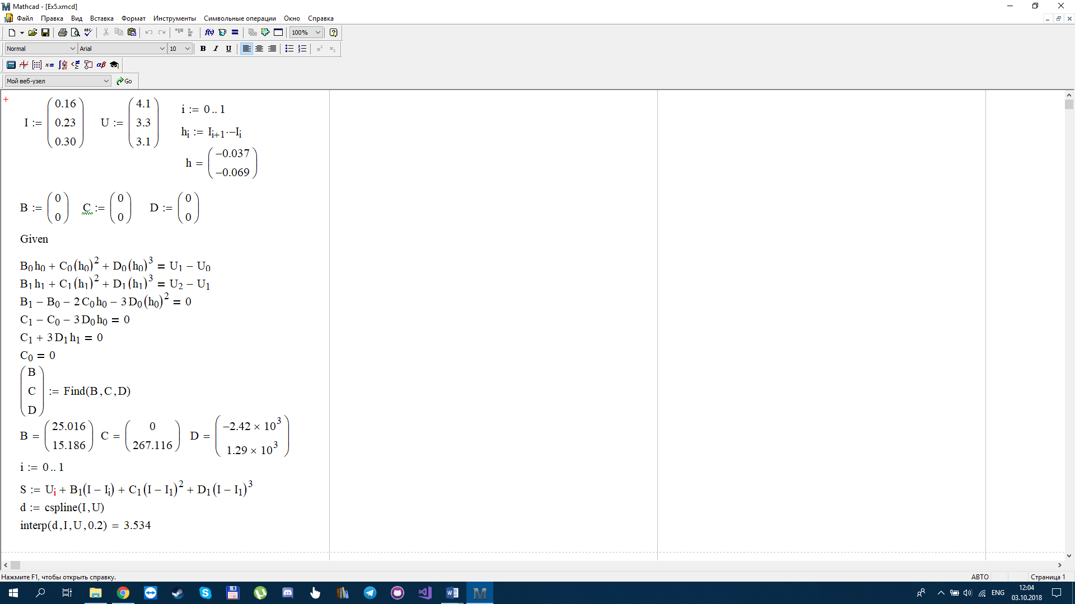

Рис. 5 – Реализация сплайн-интерполяции в Mathcad

**Вывод:** в ходе лабораторной работы были изучены различные виды интерполяционных полиномов. В результате выполнения вычислений в метематическом пакете Mathcad решение различных видов интерполяционных полиномов показало значение, колеблющееся в пределах $\left[3.534;3.643\right].$